Web RTCP 五轴联动数控系统仿真界面
操作手册
适用项目：web-rtcp-5axis-sim-plan
界面参考：LinuxCNC gmoccapy / 5 Axis RTCP Simulation
生成日期：2026-06-27
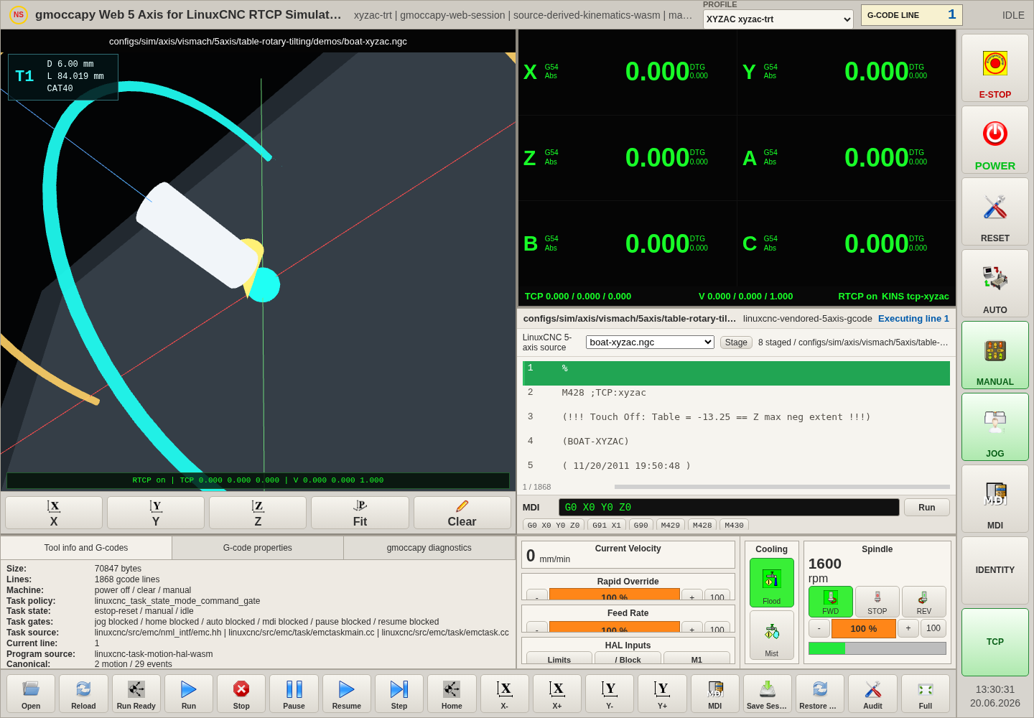
图 1 主界面总览：预览、DRO、G-code、诊断、倍率、主控制和右侧模式按钮。

目录
- 系统定位与安全边界
- 界面区域说明
- 标准开机、回零和模式切换流程
- AUTO 自动运行流程
- MANUAL 手动点动流程
- MDI 命令流程
- 倍率、主轴、冷却和 HAL 输入
- 程序来源、会话保存与恢复
- 诊断信息和验收检查表
- 常见问题处理

1. 系统定位与安全边界
本界面是 Web 侧五轴联动数控系统仿真界面，用于展示 LinuxCNC 语义参考下的 G-code 预览、RTCP/五轴运动学、DRO、模式状态、Task/HAL 仿真状态和会话持久化。
注意：该系统不直接驱动真实机床硬件，不替代 LinuxCNC 实时内核。所有运行、点动、MDI 和主轴/冷却控制均为浏览器仿真状态。
- 推荐使用 Chrome/Chromium 浏览器。公网 HTTPS 自签或 IP 证书场景下，首次访问可能需要允许证书。
- 页面加载完成后，右上标题栏会显示当前 profile、session、source mode 和 machine mode。
- 右侧纵向按钮区是主要机床状态入口：E-STOP、POWER、RESET、AUTO、MANUAL、JOG、MDI、IDENTITY、TCP。
- 所有被 gate 阻止的命令会在按钮 title 或 Operator 信息中说明原因，例如未上电、未回零、模式不正确。

2. 界面区域说明
区域 | 位置 | 用途
Titlebar | 顶部 | 显示系统标题、profile、session、source mode、machine mode、当前 G-code 行。
Preview | 左侧大画面 | Three.js 五轴刀路与 RTCP 预览，显示程序路径、刀具信息、视图按钮。
DRO | 右上中部 | 显示 X/Y/Z/A/B/C、TCP 坐标、刀轴向量、RTCP 状态。
G-code | 中部 | 显示当前程序、LinuxCNC source 选择、执行行高亮和 MDI 输入。
Info Tabs | 下中偏左 | 显示 Task policy、INI、Task/HAL、boundary、gmoccapy、HAL 诊断。
Override | 下中 | 显示当前速度、快速倍率、进给倍率、HAL 输入。
Spindle/Coolant | 下右 | 显示冷却、主轴方向、主轴倍率。
Bottom Controls | 底部 | Open、Reload、Run Ready、Run、Stop、Pause、Resume、Step、Home、Jog、MDI、Save/Restore、Audit、Full。
Status Sidebar | 最右侧 | E-STOP、POWER、AUTO/MANUAL/MDI/JOG 模式按钮和运动学切换按钮。

2.1 右侧模式按钮颜色规则
- 绿色表示当前激活模式或状态，例如 MANUAL 绿色表示当前为手动模式，AUTO 绿色表示当前为自动模式。
- 灰色表示未激活但可用。按钮禁用时仍会带有 title，说明阻止原因。
- 正常切换结果：点击 AUTO 后，AUTO 必须变绿，MANUAL 必须变灰；点击 MANUAL 后，MANUAL 必须变绿，AUTO 必须变灰。
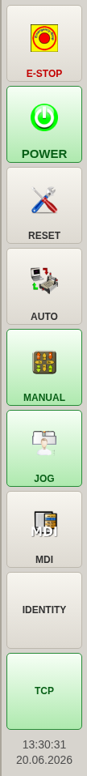
图 2 右侧按钮区：回零后 MANUAL 为绿色，AUTO 可用但未激活。
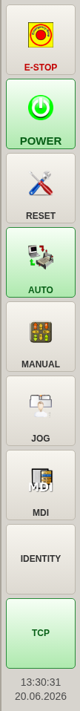
图 3 右侧按钮区：点击 AUTO 后，AUTO 为绿色，MANUAL 变为灰色。

3. 标准开机、回零和模式切换流程

3.1 上电
- 打开页面，等待主界面和右侧按钮区渲染完成。
- 确认 E-STOP 未激活。若 E-STOP 激活，先点击 RESET。
- 点击右侧 POWER，机器状态应变为 power on / on。
- POWER 后 MANUAL 和 JOG 可用；AUTO 和 MDI 在未回零前仍会被禁用。

3.2 回零
- 点击底部 Home。
- DRO 回到 profile 的仿真参考位置。
- 机器状态中 allHomed 应为 true。
- AUTO 和 MDI 变为可用。
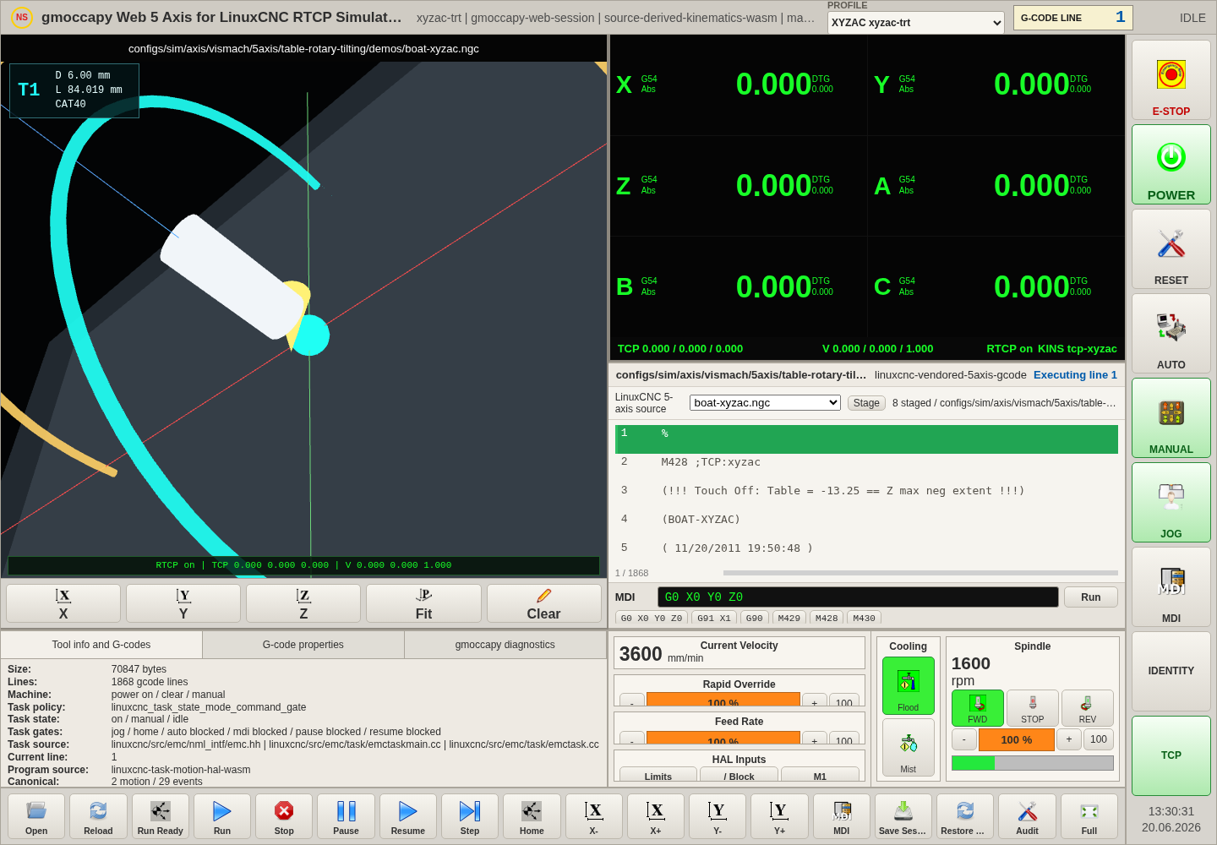
图 4 上电并回零后，MANUAL 保持绿色，AUTO/MDI 变为可用。

3.3 AUTO 与 MANUAL 切换
- 完成 POWER 和 Home 后，点击右侧 AUTO。
- 确认标题栏 machine mode 显示 auto。
- 确认右侧 AUTO 按钮变为绿色，MANUAL 按钮变为灰色。
- 点击右侧 MANUAL。
- 确认标题栏 machine mode 显示 manual，MANUAL 变绿，AUTO 变灰。
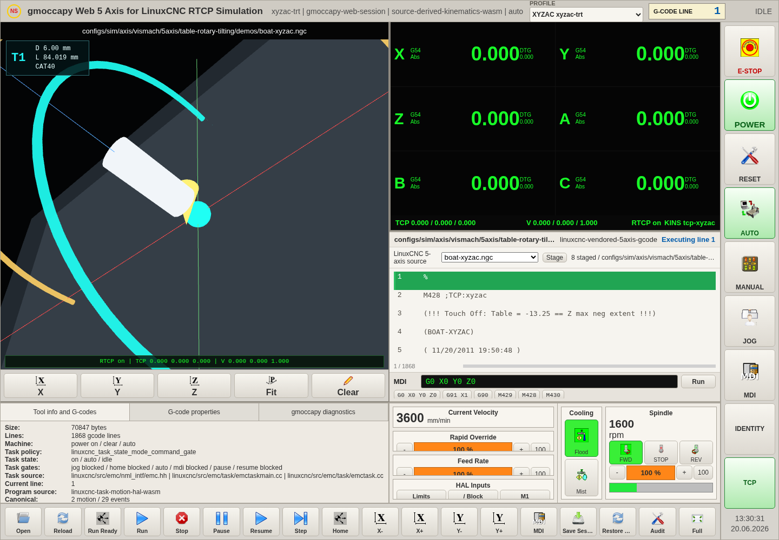
图 5 AUTO 模式激活：AUTO 绿色、MANUAL 灰色，机器保持上电。

4. AUTO 自动运行流程
- 确保 POWER 已开启、Home 已完成、AUTO 模式已激活。
- 如果需要使用 LinuxCNC source 程序，在 G-code 区选择 LinuxCNC 5-axis source。默认会自动 stage 并加载一个演示程序。
- 点击 Run Ready。该按钮会执行准备序列：上电、回零、进入 AUTO，并启用适用的 TCP/RTCP 状态。
- 点击 Run 开始程序执行。G-code 当前行应显示绿色高亮，DRO 和预览随运行推进。
- 点击 Pause 暂停；点击 Resume 恢复；点击 Step 单步；点击 Stop 停止并让解释器状态回到 idle。
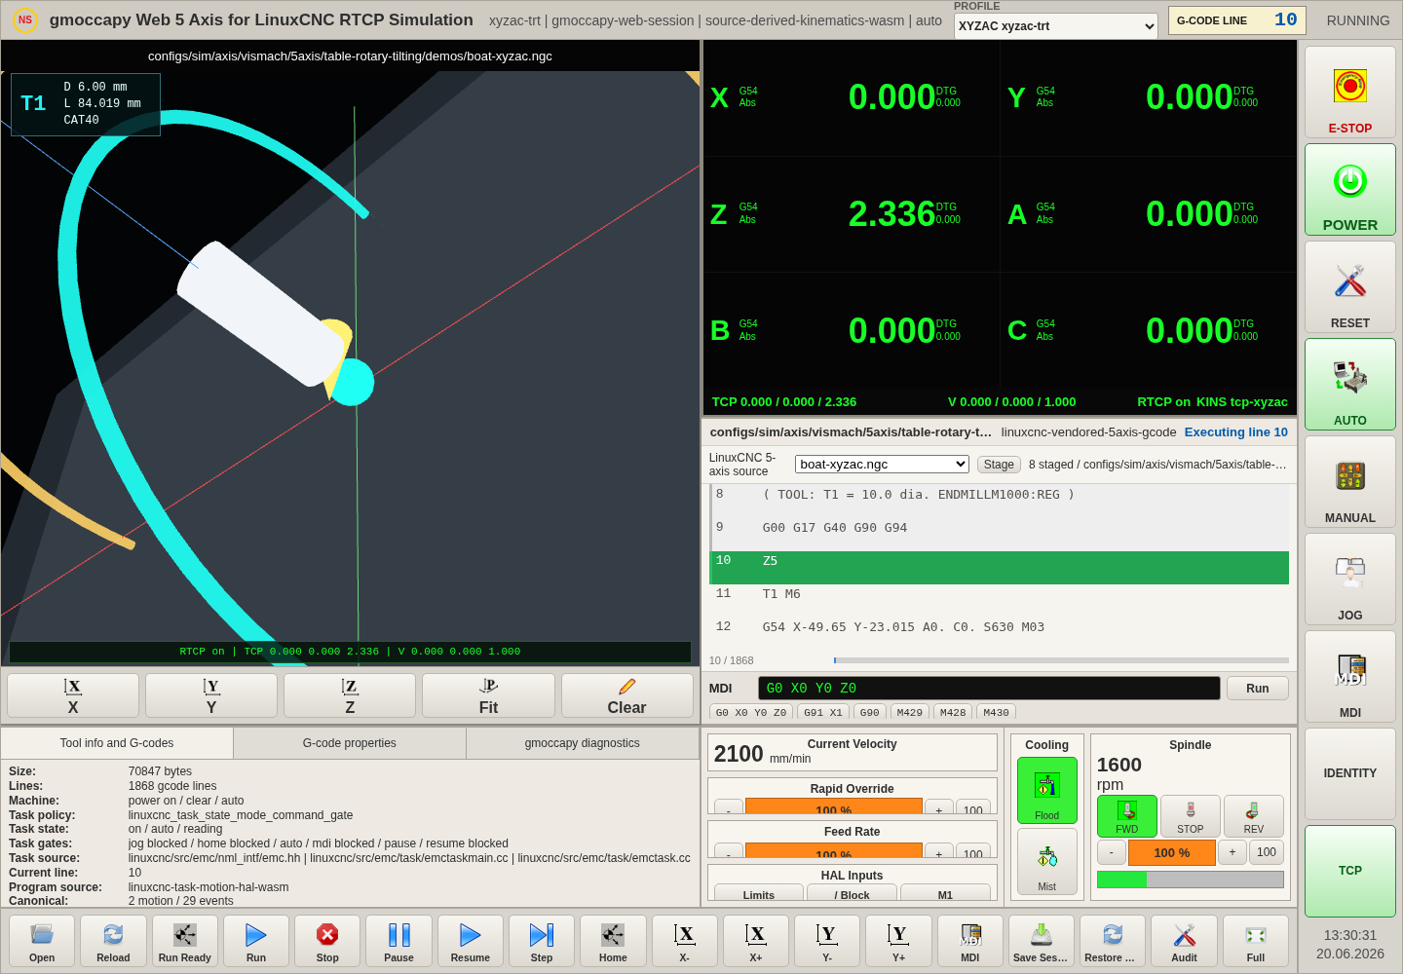
图 6 AUTO 运行：G-code 当前执行行高亮，程序时间、Runtime feedback 和 Task/HAL 状态同步更新。

5. MANUAL 手动点动流程
- 点击右侧 MANUAL，使 MANUAL 变为绿色。
- 点击右侧 JOG 或直接使用底部 X-/X+/Y-/Y+ 点动按钮。JOG 是手动点动页面入口，模式语义仍归属 MANUAL。
- 点击 X+、X-、Y+、Y- 后，DRO 中对应轴位置应变化，Operator 信息显示点动命令。
- 点动被阻止时，检查是否已 POWER、是否处于 MANUAL、程序解释器是否处于 idle。
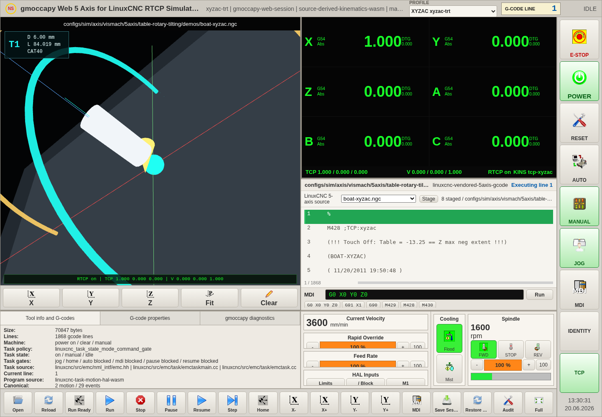
图 7 MANUAL 点动：X+ 点动后 DRO 和 Task/HAL feedback 更新。

6. MDI 命令流程
- 确保 POWER 已开启且 Home 已完成。
- 点击右侧 MDI，标题栏 machine mode 应显示 mdi。
- 在 G-code 区底部 MDI 输入框输入命令，例如 G90 X12.5 Y-4 Z1.25 F900。
- 点击 MDI 区 Run 或底部 MDI。
- 执行后，DRO 更新到目标位置，MDI 历史按钮中出现刚执行过的命令。
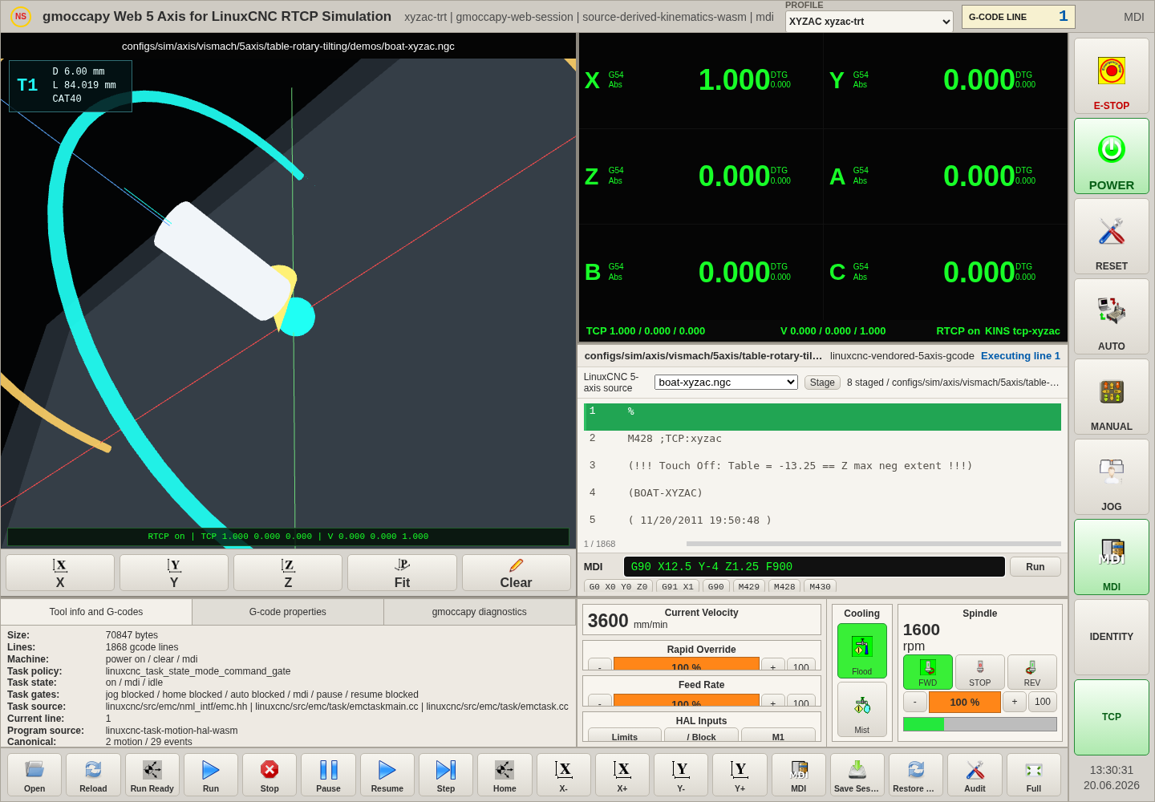
图 8 MDI 输入命令。
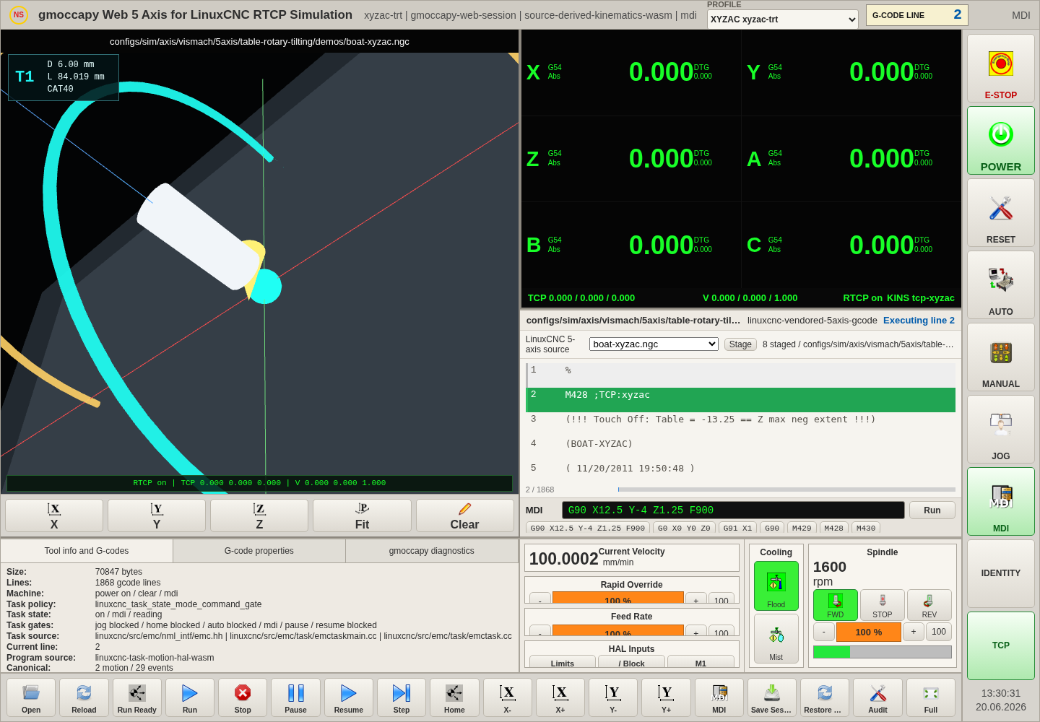
图 9 MDI 执行后，坐标、程序来源和历史命令同步更新。

7. RTCP、IDENTITY 与 TCP 切换
- IDENTITY 表示非 TCP/RTCP 运动学状态，RTCP badge 通常显示 off。
- TCP 表示进入 profile 支持的 TCP 运动学状态，RTCP badge 显示 on，DRO 中 TCP 坐标和刀轴向量会随姿态变化。
- 某些 reference-only profile 不允许 TCP 切换，按钮会禁用并显示原因。
- 程序中出现 M428/M429 等 switchkins 命令时，解释器和 Task/HAL 会驱动 kinsType 与 RTCP 状态变化。

8. 倍率、主轴、冷却和 HAL 输入
- Rapid Override：使用 + / - 调整快速倍率，100 按钮恢复默认。
- Feed Rate：使用 + / - 调整进给倍率，100 按钮恢复默认。
- HAL Inputs：Limits、/ Block、M1 分别模拟 ignore-limits、block delete、optional stop 输入。
- Cooling：Flood/Mist 按钮模拟冷却液状态。
- Spindle：FWD/STOP/REV 切换主轴方向，主轴倍率用 + / - / 100 调整。
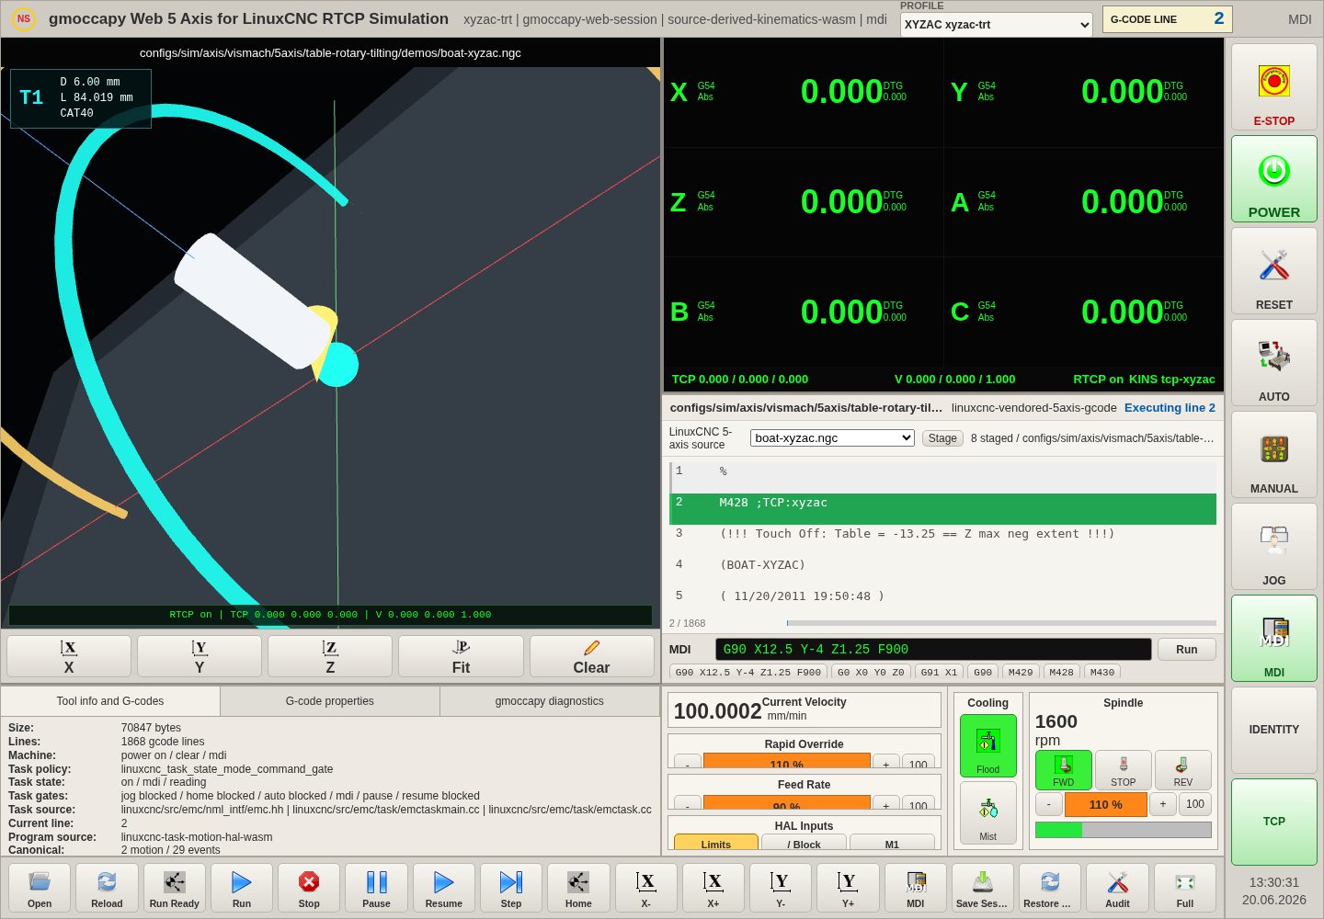
图 10 倍率、HAL 输入、主轴和冷却状态。

9. 程序来源、会话保存与恢复

9.1 程序来源
- Open：从本地选择 .ngc/.nc/.tap/.gcode/.txt 文件并加载。
- LinuxCNC 5-axis source：从项目内置 LinuxCNC 五轴示例中选择程序。
- Stage：重新 stage LinuxCNC machine files，用于刷新可选 source 程序列表。
- Reload：重新加载当前程序并重置运行状态。

9.2 会话保存与恢复
- 点击 Save Session 保存当前 profile、坐标、模式、程序和 UI 状态。
- 点击 Restore Session 恢复上一次保存的状态。
- HTTPS 安全上下文中优先使用 OPFS；若浏览器或访问方式不支持 OPFS，会降级为 memory-fallback。
图 11 会话保存后，Session 状态和诊断信息更新。

10. 诊断信息和验收检查表

10.1 诊断信息读取
- Task policy：检查当前 gate 边界、task state、task mode、interp state 和可执行命令。
- INI：检查 LinuxCNC INI 是否加载、坐标轴和关节数量是否正确。
- Task/HAL：检查 Task/HAL runtime readiness、cycle、HAL sync 和 runtime feedback。
- Full boundary：检查当前仿真是否满足完整 LinuxCNC 程序执行边界。
- gmoccapy/HAL：检查按钮、HAL pins、native page、tool loop 和硬件按钮映射。

10.2 模式切换验收检查
步骤 | 操作 | 期望状态 | 失败时检查
1 | 页面加载完成 | MANUAL 默认绿色，但按钮因未上电禁用 | 检查 boot/runtime 是否加载完成
2 | 点击 POWER | powerOn=true，MANUAL/JOG 可用 | 检查 E-STOP 是否未 reset
3 | 点击 Home | allHomed=true，AUTO/MDI 可用 | 检查当前是否处于 MANUAL
4 | 点击 AUTO | mode=auto，AUTO 绿色，MANUAL 灰色，powerOn 保持 true | 检查 Task/HAL status 是否覆盖 powerOn
5 | 点击 MANUAL | mode=manual，MANUAL 绿色，AUTO 灰色 | 检查 AUTO interpreter 是否 idle
6 | 点击 RUN | G-code 当前行绿色高亮，runState running 或 complete | 检查是否已 AUTO、Home、程序已加载

11. 常见问题处理
AUTO 点击后没有变绿，MANUAL 一直绿
- 应检查本地是否已包含 SET_MODE 的 preserveMachine 修复；修复后 AUTO 会变绿，MANUAL 会变灰。公网旧部署若未更新仍会复现旧问题。
AUTO 按钮是灰色且不可点
- 通常是未上电或未回零。先点击 POWER，再点击 Home。按钮 title 会显示 gate 阻止原因。
MANUAL 无法从 AUTO 切回
- 检查程序是否仍在 running/reading/waiting。先 Stop，让解释器回到 idle，再切 MANUAL。
Run 按钮点击后提示 blocked
- 检查是否处于 AUTO、是否 Home、是否已加载程序、Task/HAL runtime 是否 ready。
浏览器提示证书不安全
- 公网 IP HTTPS 可能使用非标准证书链。测试环境可允许访问，生产应配置正式域名证书。
Save Session 显示 memory-fallback
- 浏览器当前上下文不支持 OPFS。HTTPS 正常上下文通常可用；HTTP/IP 或受限环境可能降级。
截图中按钮变色但状态未变
- 以 window.webRtcp5AxisSimulation.getState() 的 machine.mode、powerOn、taskState 为准，同时检查 data-active 和 CSS。

附录 A：关键按钮速查
按钮 | 位置 | 作用
E-STOP | 右侧 | 进入急停状态，关闭 power、主轴、冷却。
POWER | 右侧 | 切换机器上电/断电。
RESET | 右侧 | 解除急停并回到机器未上电状态。
AUTO | 右侧 | 进入自动运行模式。
MANUAL | 右侧 | 进入手动模式。
JOG | 右侧 | 手动点动页面入口，模式语义归属 MANUAL。
MDI | 右侧 | 进入 MDI 命令模式。
IDENTITY/TCP | 右侧 | 切换运动学/RTCP 状态。
Run Ready | 底部 | 执行自动运行准备序列。
Run/Stop/Pause/Resume/Step | 底部 | 自动程序运行控制。
Home | 底部 | 执行仿真回零。
X-/X+/Y-/Y+ | 底部 | 手动点动。
Save/Restore Session | 底部 | 保存或恢复浏览器会话。

文档结束

